
INSTITUTO SALVADOREÑO DE TRANSFORMACIÓN AGRARIA
- ISTA –

MEMORIA DE LABORES JUNIO 2021 - MAYO 2022

GOBIERNO DE EL SALVADOR



Hace tres años, con la ayuda de Dios y de nuestro pueblo, comenzamos a construir El Salvador que merecemos.
Después de décadas de inseguridad, de años en que se lucraron del sufrimiento de los salvadoreños, estamos cerca de cumplir ese sueño que por tanto tiempo nos fue negado: vivir en un país seguro.
Por mucho tiempo, las pandillas nos llenaron de luto, miedo, venganza y dolor. El Salvador solo era reconocido por ser el país más violento e inseguro del mundo y nos hicieron creer que era imposible cambiarlo. La delincuencia nos arrebató a nuestros seres queridos, destruyó nuestras esperanzas y forzó a millones de nuestros hermanos a huir.
Desde el inicio de nuestro Gobierno comenzamos a combatir ese cáncer, al mismo tiempo que invertíamos en infraestructura, salud, educación, cultura, turismo y muchos otros rubros. Pero sabíamos que nuestros esfuerzos no funcionarían mientras los pandilleros siguieran derramando sangre inocente.
La única forma de tener el país que merecemos es erradicar a las pandillas y vamos a seguir luchando para ganar esa guerra. Esto no sería posible sin el Plan Control Territorial, el Régimen de Excepción y un pliego de reformas que nos han permitido atrapar más rápido a los pandilleros, desarticular sus estructuras y asegurarnos de que no salgan de la cárcel.
En nuestro Gobierno hemos logrado los años más seguros de nuestra historia, desde que se tiene registro. En menos de tres años logramos salir de la lista de países más violentos del mundo. Llevamos oportunidades a los jóvenes y niños de las comunidades más olvidadas del país para mostrarles que existen caminos distintos al de las pandillas.
Hoy El Salvador atrae a más inversionistas extranjeros y hemos logrado la inversión privada más grande de la historia. Nuestra economía ha registrado un crecimiento que superó nuestras propias expectativas y estamos haciendo todo lo posible por reducir el impacto de la crisis económica mundial, producto de la pandemia.

Con la entrega de laptops y tablets al 100% de estudiantes del sistema educativo público, brindamos a nuestros niños, niñas y adolescentes las herramientas necesarias para empezar a construir un futuro con mejores oportunidades.
En medio de la pandemia, transformamos nuestro sistema de salud, alcanzamos el reconocimiento internacional y nos pusimos a la vanguardia en toda la región.
Hoy somos escenario mundial para el turismo y el deporte. Estamos cambiando la manera en que los salvadoreños vienen al mundo, dándoles atención adecuada a las madres, sus bebés y sus familias, y construyendo el marco legal que permita el desarrollo integral de nuestros niños y adolescentes.
Estamos mejorando la infraestructura vial de todo el país, incluso en aquellos municipios que por décadas fueron olvidados por todos los gobiernos anteriores.
En tres años logramos lo que por tanto tiempo nos dijeron que no se podía lograr.

Y seguimos…

Nayib Bukele
Presidente de la República de El Salvador


Instituto
Salvadoreño de
Transformación Agraria
ISTA

Introducción

La presente memoria de labores expone las acciones estratégicas durante el período entre junio de 2021 y mayo de 2022 orientadas a la seguridad jurídica de la tenencia de la tierra y al acompañamiento productivo agropecuario en favor de las familias, grupos de mujeres y jóvenes; con lo cual la Institución aporta a impulsar la producción nacional, contribuir a la seguridad alimentaria y mejorar las condiciones de vida de la población en general y especialmente la rural.
Entre los logros más relevantes se destacan las acciones concretizadas en la agilización de la entrega de escrituras de propiedad a beneficiarios que por mucho tiempo esperaron contar con la certeza jurídica de sus inmuebles y que nuestra administración lo ha hecho posible, las donaciones de inmuebles para proyectos de beneficio social, la atención y el acompañamiento a las Asociaciones Cooperativas de la Reforma Agraria, el establecimiento de huertos para la seguridad alimentaria, nutricional y productiva, el trabajo con mujeres promoviendo su autonomía económica, la seguridad alimentaria y una vida libre de violencia; así como los esfuerzos articulados con otras entidades del Estado en especial con la Dirección de Obras Municipales (DOM) para el cumplimiento de los proyectos del Gobierno Central.
En el Instituto Salvadoreño de Transformación Agraria – ISTA día con día, con esfuerzo y compromiso cumplimos en saldar deudas históricas, el país lo necesita para un futuro mejor y diferente.

Plan Institucional

La administración del Presidente de la República Nayib Bukele y la gestión del Licenciado Óscar Enrique Guardado, cercanas a las necesidades de la población, determinan como prioridad la reactivación económica post pandemia COVID-19 y estrategias puntuales para minimizar los impactos que se generan por el conflicto bélico entre Ucrania y Rusia, por lo cual la apuesta es la innovación para avanzar en otorgar la seguridad jurídica de la tenencia de la tierra a nuestros beneficiarios así como estimular la productividad agropecuaria, la diversificación y la generación de valor agregado siguiendo un enfoque de sostenibilidad ambiental, todo ello fundamentado en el Plan Cuscatlán y en el Plan Estratégico Institucional 2020 - 2024.

Direccionamiento Estratégico Institucional

Misión:
Agilizar el proceso de transferencia de tierras a favor de los/as beneficiarios/as de los diferentes programas que ejecuta el ISTA, acompañando protagónicamente al sector productivo agropecuario en su desarrollo sostenible.
Visión:
Ser una institución garante de la seguridad jurídica de la propiedad de la tierra y dinamizadora de la economía agropecuaria, comprometida ante el desafío de la innovación, la transformación y la implementación de cambios verdaderamente significativos en beneficio de las familias salvadoreñas.
Objetivo:
Desarrollar una gestión institucional que fortalezca a las familias salvadoreñas con la seguridad jurídica de la propiedad de la tierra, e impulse las capacidades de agregación de valor en la productividad agropecuaria, en armonía con el medio ambiente e igualdad de género.
Valores:
- Transparencia: Actuamos siempre con ética, responsabilidad y honestidad ante nuestros usuarios.

- Espíritu de servicio: Trabajamos por satisfacer las necesidades y expectativas de nuestros usuarios, con cortesía, oportunidad y eficiencia.

- Trabajo en equipo: Practicamos la integración, el esfuerzo, la comunicación y la solidaridad para cumplir los objetivos institucionales.

- Mejora continua: Aplicamos la innovación, la creatividad y fomentamos las acciones de éxito en cada una de nuestras actividades.

- Respeto: Reconocemos la dignidad que se merecen nuestros usuarios en igualdad de condiciones, así como en todo nuestro personal.

Retos Estratégicos:
Transferencia de Tierras y Seguridad Jurídica: Transferir y legalizar la tierra de las familias beneficiarias, generando oportunidades para el desarrollo de sus capacidades productivas, sociales y económicas.

Transformación e Innovación Agropecuaria: Convertir la Institución en un ente dinamizador de la economía agropecuaria de las asociaciones cooperativas y comunidades rurales del país en observancia a los principios de solidaridad, asociatividad, cooperativismo y complementariedad.

Fortalecimiento Institucional y Desempeño Financiero:
- Gestionar y fortalecer las relaciones bilaterales-multilaterales con instituciones y organizaciones nacionales e internacionales que contribuyan a los objetivos de la Institución.
- Coordinar y supervisar de manera eficiente los recursos financieros institucionales.
- Garantizar la adquisición y contratación de los insumos y servicios necesarios en coordinación con las unidades organizativas solicitantes para el óptimo y normal funcionamiento de la Institución.

Percepción de la ciudadanía:
- Reforzar los servicios que presta la institución a fin de brindar una atención de calidad a los usuarios.
- Garantizar el buen manejo de las solicitudes de información a fin de proporcionar el ejercicio efectivo del derecho de acceso a la información pública por la ciudadanía.

Gestión ambiental: Institucionalizar la gestión ambiental como medio para el establecimiento de acciones relacionadas con la protección y conservación del medio ambiente y el uso racional de los recursos.

Enfoque de Género: Fortalecer y transversalizar el enfoque de género que contribuyan al impulso de la igualdad en los diferentes ámbitos de la institución.

Desarrollo Organizacional: Crear, mantener y desarrollar dentro del ISTA condiciones para administrar el recurso humano y sus prestaciones, a fin de que potencie sus capacidades y habilidades, así también, genere una adecuada cultura organizacional en la que fomente una vinculación dinámica entre el personal y la Institución.

Aplicación de la tecnología de la información y comunicación.
- Realizar campañas comunicacionales con el objeto de divulgar los alcances, los servicios y actividades que se desarrollan, así como mantener una imagen externa positiva de la institución.
- Fomentar el uso adecuado de las tecnologías de la información y comunicación en los diversos procesos institucionales.

Infraestructura Institucional: Administrar eficientemente la infraestructura, equipos y bienes muebles institucionales para incrementar el nivel de eficiencia operativo.

Procesos Internos:
- Promover el cumplimiento de los controles internos mediante el desarrollo de auditorías de conformidad a la normativa institucional.
- Fortalecer la eficiencia y mejora de los procesos en la gestión institucional.

Organigrama Institucional:

Transformación e Innovación Agropecuaria
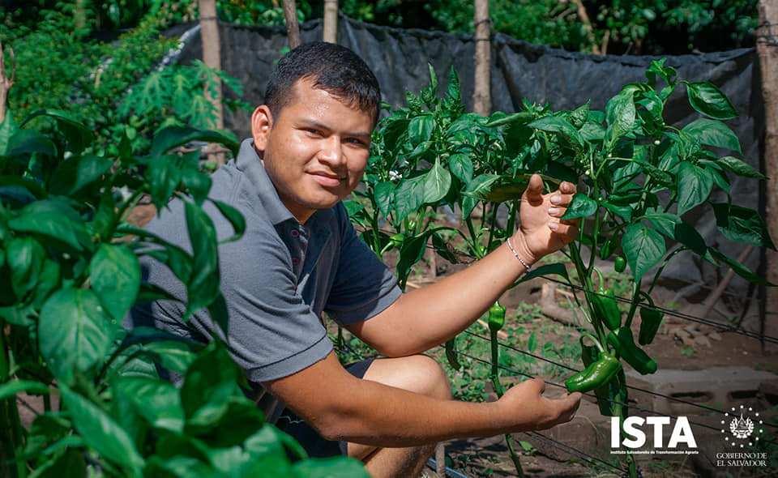
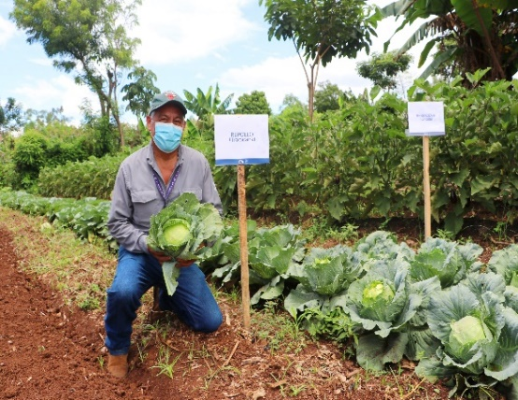
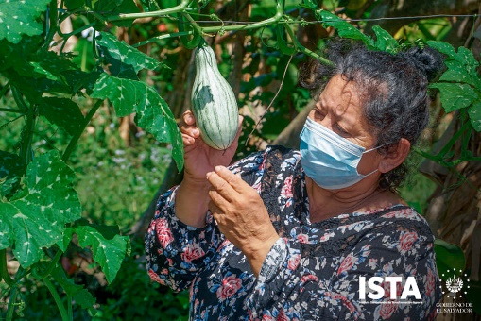
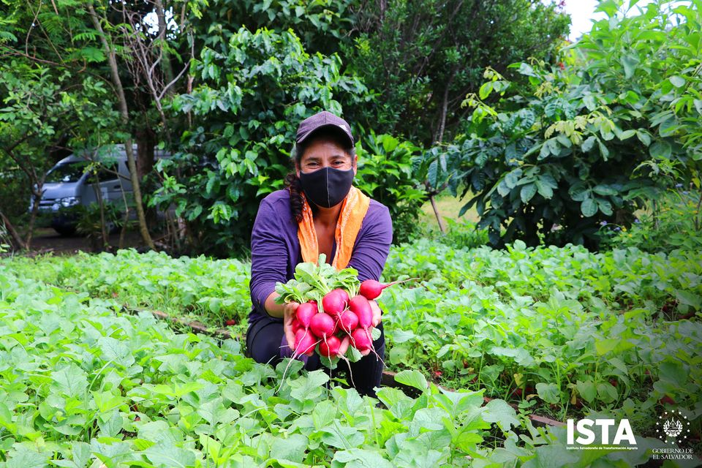
Contribuir a la seguridad alimentaria, nutricional y productiva de la población en forma progresiva y contundente es uno de los principales compromisos asumidos por ISTA. Reconocer la alimentación y la nutrición como un derecho humano fundamental para la vida, se vuelve el pilar para erradicar cualquier tipo de mal nutrición, si se desea alcanzar el desarrollo humano pleno en la población y el desarrollo económico y social del país.
Por ello el ISTA promueve la creación de huertos familiares y comunitarios diversificados e inteligentes, teniendo los primeros, un enfoque de producción para el autoconsumo y los segundos a la comercialización, generando así productividad, empleos y mejora en la calidad de vida en los pobladores de la zona donde se establecen.
Los huertos familiares establecidos, sus tipos de módulos y las cabezas de familia beneficiadas en el periodo por cada Centro Estratégico de Transformación e Innovación Agropecuaria (CETIA) fueron los siguientes:
Rubro | CETIA I |  | CETIA II |  | CETIA III |  | CETIA IV Usulután |  | CETIA IV |  | Total
Rubro | Mujeres | Hombres | Mujeres | Hombres | Mujeres | Hombres | Mujeres | Hombres | Mujeres | Hombres | Total
Aves | 231 | 67 | 313 | 106 | 170 | 118 | 198 | 27 | 195 | 50 | 1,475
Peces | 48 | 50 | 48 | 52 | 59 | 37 | 31 | 44 | 79 | 76 | 524
Ganado | 78 | 120 | 30 | 75 | 50 | 55 | 86 | 64 | 79 | 117 | 754
Total | 357 | 237 | 391 | 233 | 279 | 210 | 315 | 135 | 353 | 243 | 2,753
Total | 594 |  | 624 |  | 489 |  | 450 |  | 596 |  | 2,753

En total beneficiamos a 13,765 personas con los huertos familiares en todo el país, haciendo entrega de plantines de hortalizas, árboles frutales de papaya, aves de doble propósito y vacunas bacterianas triple. También entregamos alevines de tilapia, concentrado para peces, plástico negro para reservorio, semilla de pasto mejorado para ganado, vacunas contra ántrax, desparasitantes y vitaminas.
En cuanto a los huertos comunitarios diversificados e inteligentes se establecieron dos en Hacienda San Arturo, Colectiva 1, Panchimalco, San Salvador y uno en Cooperativa Las Bromas, Atiquizaya, Ahuachapán; beneficiando en tales huertos a un total de 325 personas y ampliando a 22 los establecidos bajo nuestra administración.
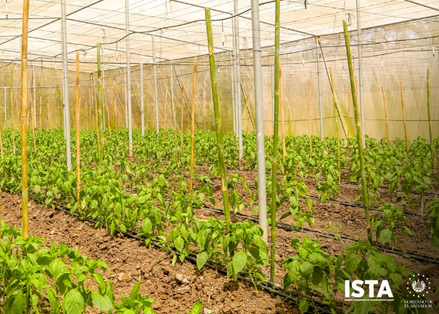
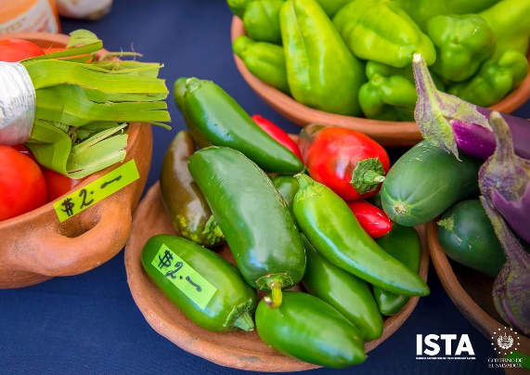
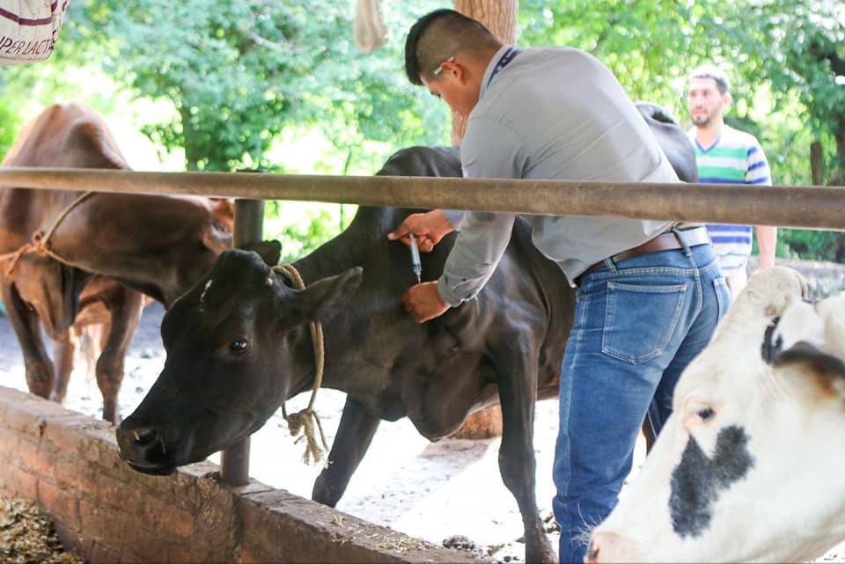
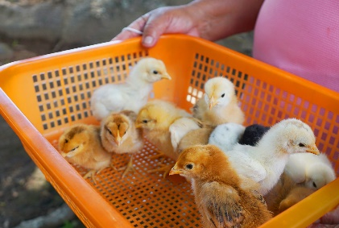

La apuesta con los huertos familiares y comunitarios diversificados e inteligentes es que estos sean una estrategia de producción sustentable mediante actividades agrícolas, ganaderas, agrosilvopastoriles y agroforestales en una misma área, ya sea en asocio de cultivos, sucesión o rotación, buscando efectos sinérgicos entre los componentes del agro ecosistema, contemplando la adecuación ambiental y conocimientos técnicos de cada actividad productiva, la valorización de los que trabajen la tierra y desde luego, la viabilidad económica.

Por otra parte y con la finalidad que los huertos que se establezcan sean sostenibles en el tiempo, se imparte formación y asistencia técnica a los beneficiarios, siendo los resultados los siguientes:
Formación Técnica* |  |  |  | Asistencia Técnica**
Mujeres | Hombres | Total |  | Mujeres | Hombres | Total
3,064 | 1,958 | 5,022 |  | 1,749 | 1,217 | 2,966

*En la formación técnica se imparten temáticas en diversificación agrícola y pecuaria, los rubros desarrollados comprenden: hortalizas (manejo agronómico), frutales (manejo agronómico), ganado bovino (nutrición, manejo profiláctico, mejoramiento genético), aves (incubación, manejo profiláctico y nutrición), peces (nutrición y reproducción).
** El seguimiento técnico se realiza supervisar el uso de los incentivos y la evolución de los huertos.

La administración que preside el Presidente Institucional, Licenciado Óscar Guardado se caracteriza por ser dinámica, proactiva e innovadora, muestra de ello es el Programa “Herederos del Agro”, | 
el cual busca fomentar la incorporación de jóvenes en las actividades agropecuarias como estrategia para impulsar el relevo generacional rural.  En el Programa se formaran grupos de interés productivo integrados por mujeres y hombres, jóvenes, los cuales serán capacitados en temas de producción agropecuaria, comercialización y desarrollo empresarial, además se les dará asistencia técnica especializada a fin de acompañarles hasta la consecución de su emprendimiento agro productivo. | 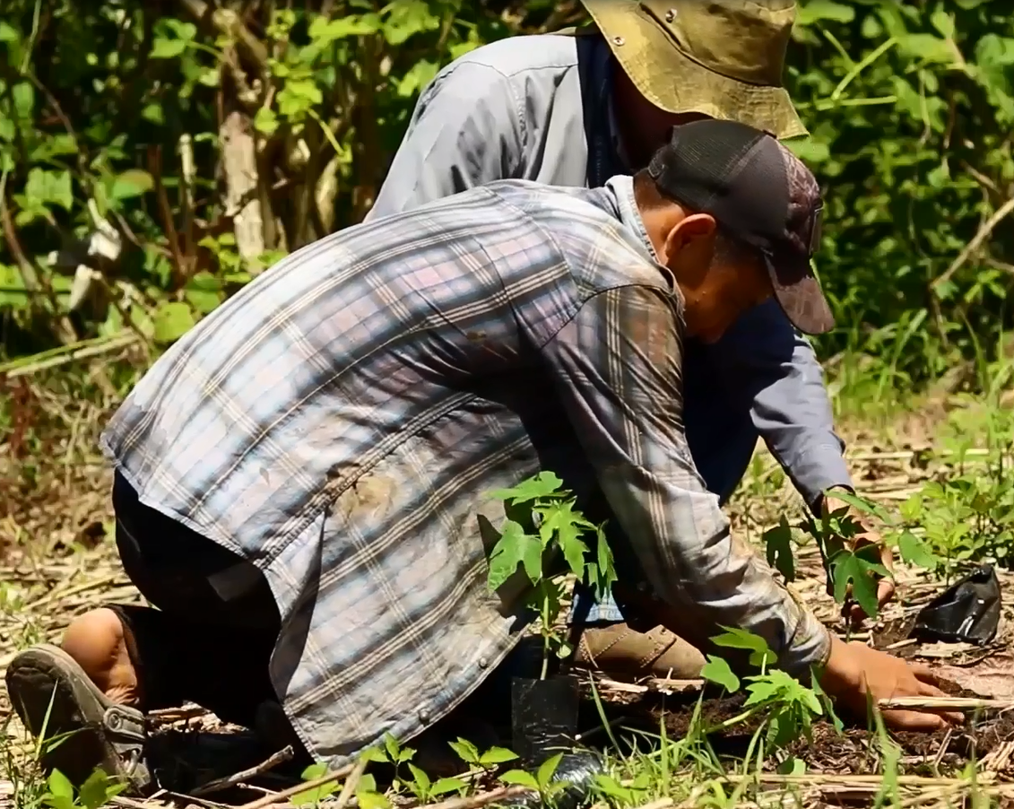

Otra de las apuestas innovadoras es el Centro de Producción Estratégico (CEPE) el cual será un espacio destinado para la producción y abastecimiento de pie de cría de aves y plantines de hortalizas, así como la producción de tilapia, tomate o chile dulce, con la finalidad de disponer del pie de cría de aves y material genético vegetal en cantidad suficiente a fin de satisfacer las necesidades de los diferentes Programas de fomento a la seguridad y soberanía alimentaria. | 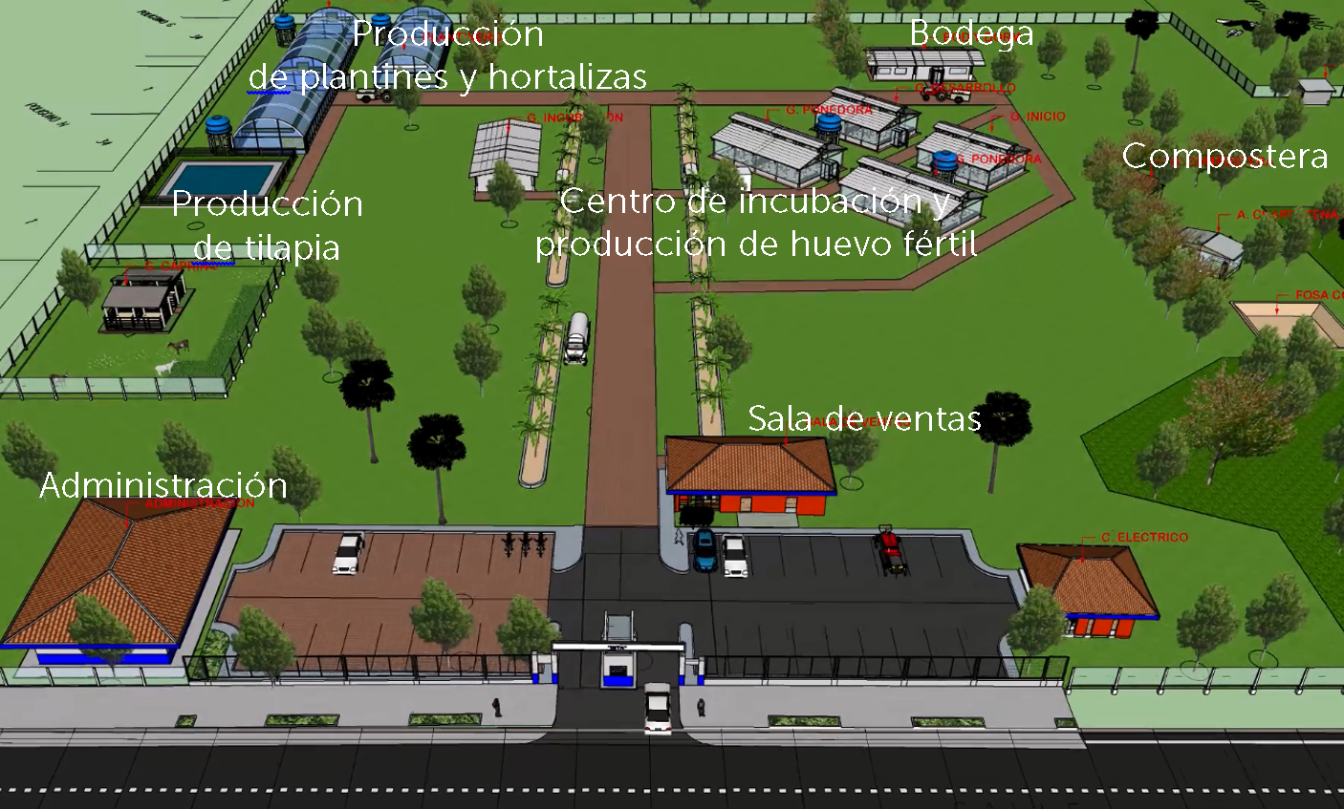  Diseño del Centro de Producción Estratégico (CEPE)

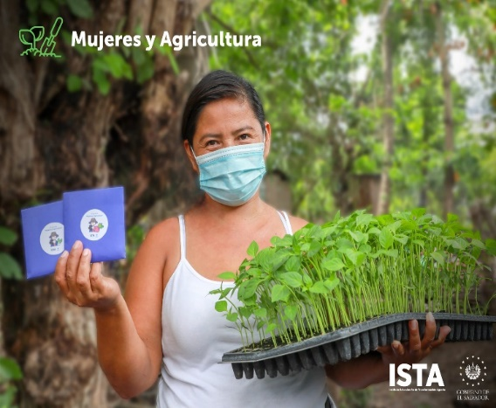
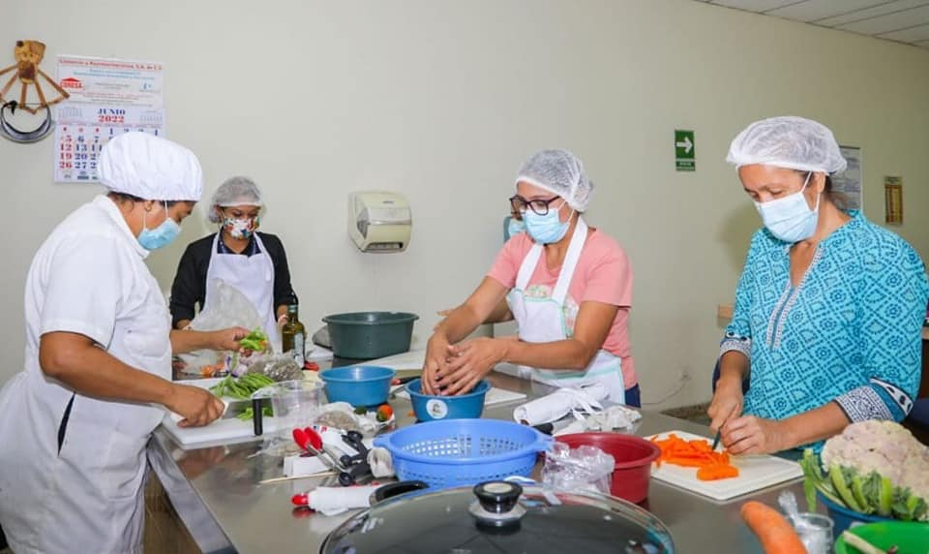
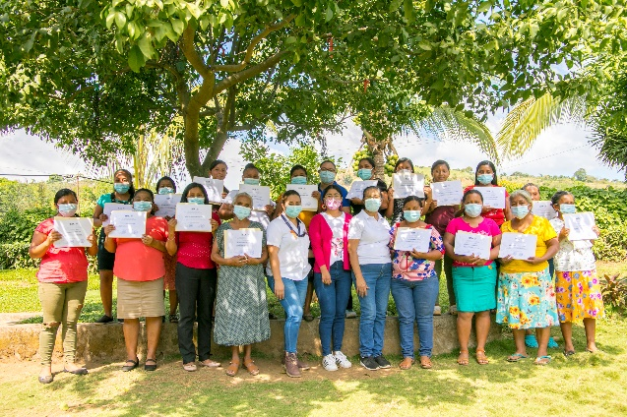
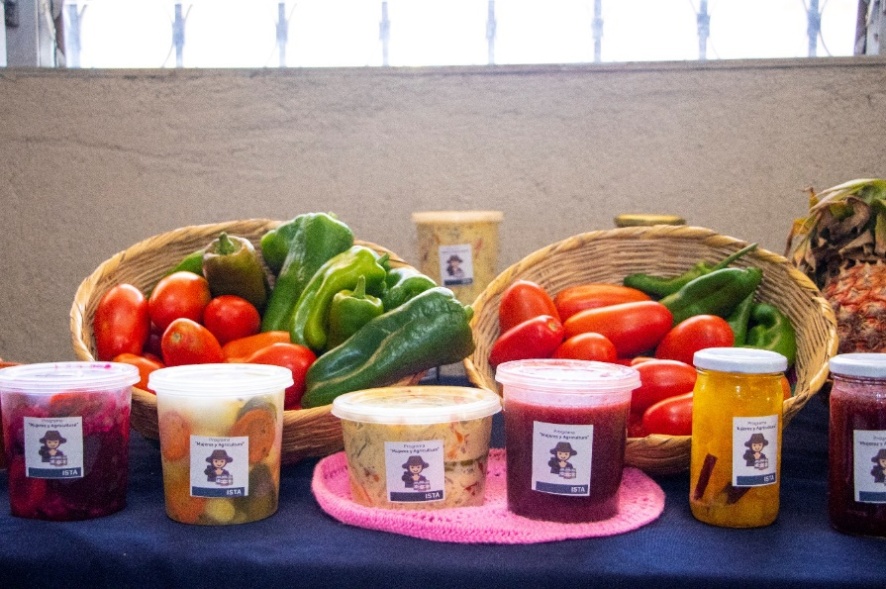
Mujeres y Agricultura

Mujeres y Agricultura tiene por objetivo aportar a la promoción de la autonomía económica, la seguridad alimentaria nutricional y una vida libre de violencia en mujeres especialmente las del área rural.
En el periodo se han beneficiado a 206 mujeres, se impartieron 122 talleres de agricultura y agroindustria y 64 capacitaciones en igualdad sustantiva y género. En detalle:
No. |  | Ubicación | CETIA | Numero de beneficiarias
1 |  | Ciudad Mujer Santa Ana Grupo 01. | I | 16
2 |  | Ciudad Mujer Santa Ana Grupo 02. | I | 24
3 |  | Barrio Cruz Galana, Izalco, Sonsonate. | I | 16
4 |  | Comunidad Los Reyes, Caserío Las Flores, Cantón El Zope, Santo Domingo De Guzmán. | I | 20
5 |  | Cantón San Ramón, San Antonio del Monte, Sonsonate. | I | 17
6 |  | Cusamaluco, Tajcuilujlan, Nahuizalco, Sonsonate. | I | 22
 |  |  | Total | 115

No. |  | Ubicación |  | CETIA | Numero de beneficiarias
1 |  | Alcaldía San Matías, San Matías, La Libertad. |  | II | 17
2 |  | Cubo Ing. Rigoberto Orellana, Sitio del Niño, San Juan Opico, La Libertad. |  | II | 12
 |  |  |  | Total | 29
1 |  | Comunidad San Hilario, Cantón Tierra Blanca, Jiquilisco, Usulután. |  | IV Usulután | 17
 |  |  |  | Total | 17
1 |  | Cooperativa Casa Mota, Cantón El Brazo, San Miguel, Departamento de San Miguel |  | IV | 18
2 |  | ACPA Mujeres con Proyección de Responsabilidad Limitada, Comunidad Santa Lucia, Cantón Las Lomitas, Caserío Santa Lucia, San Miguel. |  | IV | 15
3 |  | Asociación Comunal Lenca de Guatajiagua, Guatajiagua, Morazán. |  | IV | 12
 |  |  |  | Total | 45
 |  |  | Total de mujeres beneficiadas |  | 206

El consolidado de capacitaciones de talleres y capacitaciones impartidas es el siguiente:
No. |  | Ubicación | Talleres de agricultura y agroindustria | Capacitaciones en igualdad sustantiva y género
1 |  | Ciudad Mujer Santa Ana Grupo 01 | 19 | -
2 |  | Ciudad Mujer Santa Ana Grupo 02 | 18 | -
3 |  | Alcaldía de San Matías | 10 | -
4 |  | Barrio Cruz Galana, Izalco | 9 | 9
5 |  | Comunidad Los Reyes, Santo Domingo de Guzmán | 8 | 8
6 |  | Cusamaluco, Nahuizalco | 9 | 9
7 |  | Cantón San Ramón, San Antonio del Monte | 12 | 9
8 |  | CUBO Sitio del Niño | 12 | 9
9 |  | Asociación Guatajiagua, Morazán | 5 | 5

No. |  | Ubicación | Talleres de agricultura y agroindustria | Capacitaciones en igualdad sustantiva y género
10 |  | Comunidad San Hilario, Jiquilisco | 10 | 7
11 |  | Comunidad Santa Lucia, San Miguel | 9 | 7
12 |  | Casamota, San Miguel | 1 | 1
Total |  |  | 122 | 64

Y las temáticas de capacitaciones que se imparten se ilustran a continuación:
No. |  | Agricultura | Agregación de valor | Igualdad sustantiva y género
1 |  | Generalidades y manejo de hortalizas | Jaleas | Estereotipos y roles de género
2 |  | Importancia de semilleros, fertilización y siembra de plantines | Mermeladas | División sexual del trabajo
3 |  | Mantenimiento de macro túneles, mantenimiento de hortalizas y formas de fertilización | Encurtidos | Tipos de violencia contra las mujeres
4 |  | Uso adecuado de plaguicidas, elaboración de insecticida y fungicida orgánico | Escabeche | Ciclo de violencia y mecanismo de denuncia
5 |  | Preparación de tierras y técnicas para siembre de semillas | Leche de soya | Reconociendo nuestro linaje
6 |  | Técnicas de trasplante | Tortitas de soya | Sororidad
7 |  | Función de tutores y espalderas | Vino artesanal | Salud sexual y reproductiva
8 |  | Aplicación de fertilizantes foliares |  | Acosos sexual
9 |  | Godas fitosanitarias
En las instalaciones de ISTA también se desarrolla el “Agro Mercadito de Productoras”, el cual es una ventana para que las emprendedoras capacitadas por el Programa Mujeres y Agricultura puedan comercializar sus productos. | 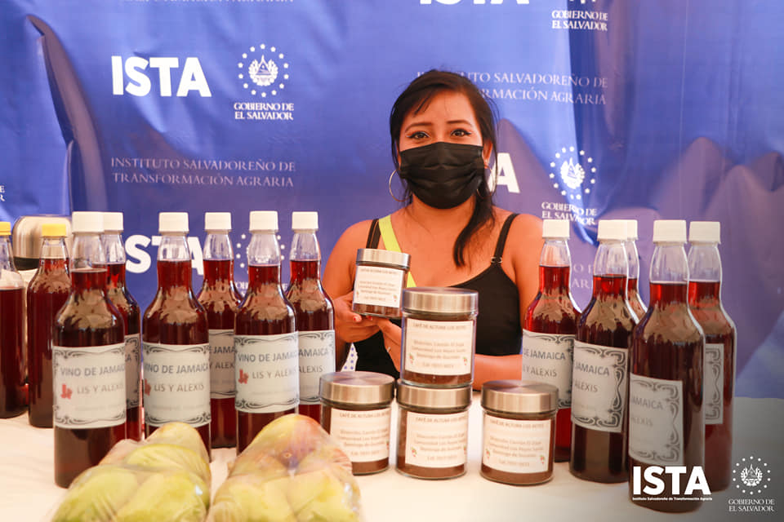

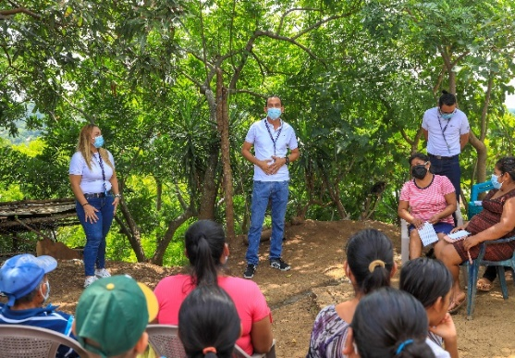
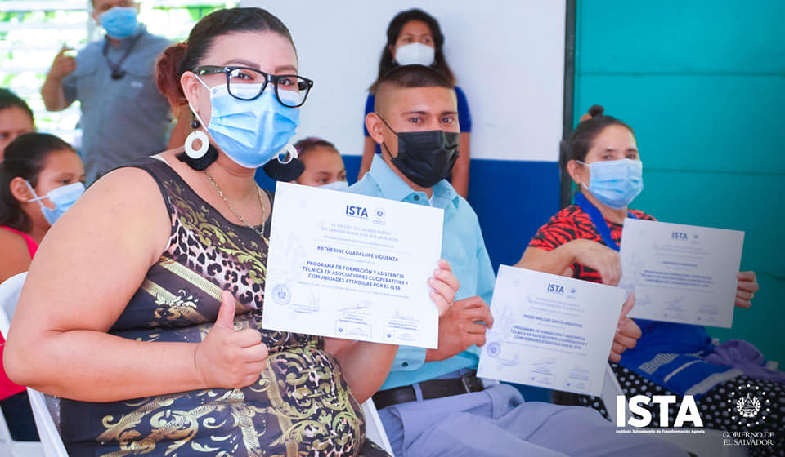
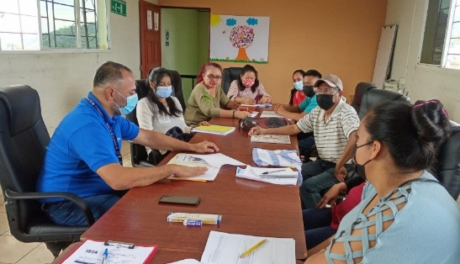
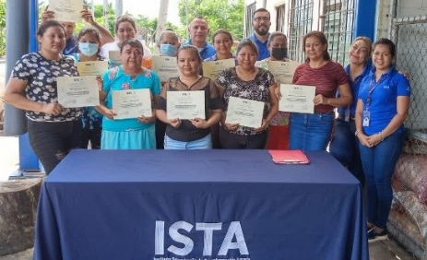
Formación y Asistencia Técnica

Con el Programa de Formación y Asistencia Técnica se brindan las herramientas necesarias mediante la capacitación y asistencia técnica a las asociaciones cooperativas y comunidades para mejorar su productividad y contribuir al mejoramiento social - económico de estas y el de su entorno.
Durante el período han participado 507 personas, siendo 378 mujeres y 129 hombres. Los resultados que generamos con los procesos formativos son los siguientes:
1 |  | Aporte de conocimientos
2 |  | Mejoras de aptitudes
3 |  | Mejoras de rendimientos
4 |  | Superación de posibles deficiencias
5 |  | Facilitación de oportunidades
6 |  | Cambios de actitudes
7 |  | Mejoras en la calidad de vida en el entorno
8 |  | Aumento de la satisfacción personal y sentido de pertenencia con la organización

Entre algunas temáticas impartidas están: trabajo en equipo y liderazgo, coaching para la vida, emprendimiento, mercadeo y venta, creación de marca comercial, uso de las tecnologías de la información y comunicación e inteligencia emocional.

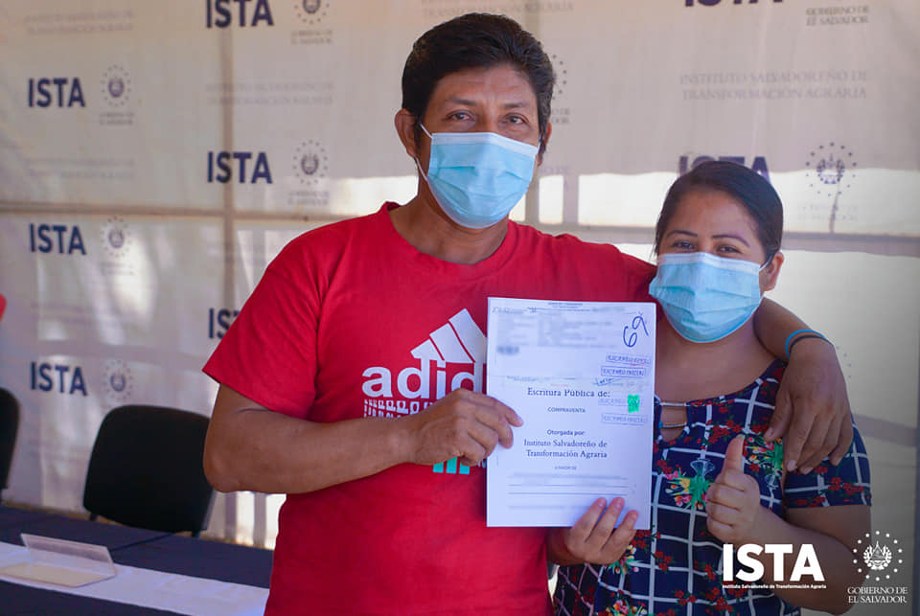
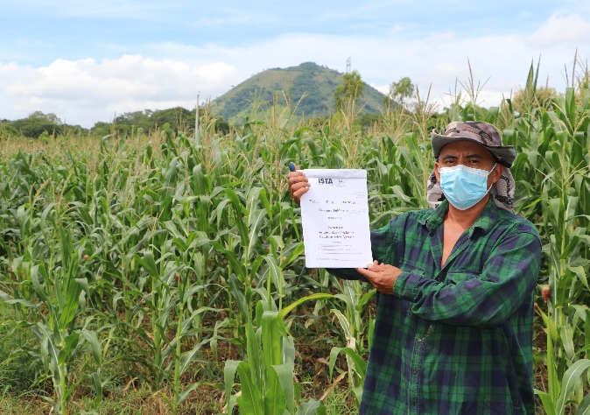
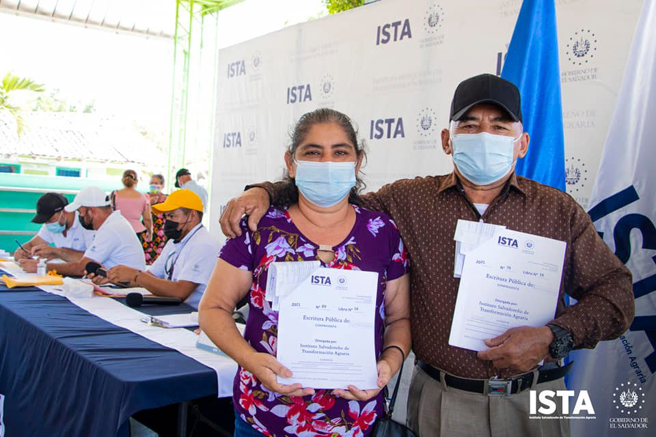
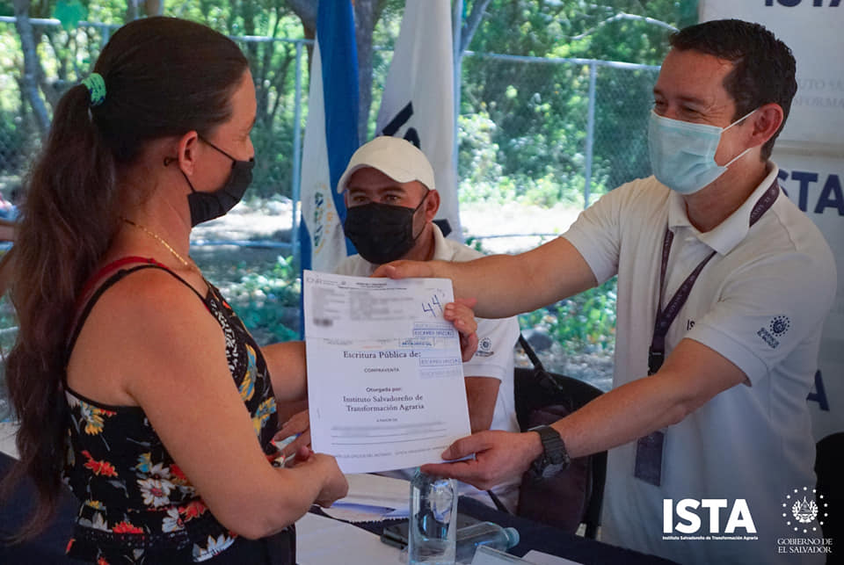
Transferencia de Tierras y Seguridad Jurídica
Luego de tres años continuamos con el arduo compromiso de otorgar seguridad jurídica de la tenencia de la tierra a las familias salvadoreñas; siendo efectivos, cumpliendo y marcando diferencia de administraciones anteriores que solo fueron promesas.
Nuestra apuesta institucional además de entregar escrituras para que nuestros beneficiarios tengan el derecho de propiedad de sus inmuebles, es procurar que estos sean productivos para así contribuir a mejorar la calidad de vida de las familias, el desarrollo económico de estas y el del entorno.
El detalle de escrituras entregadas con las correspondientes familias beneficiadas es el siguiente:
CETIA |  | Lotes Agrícolas | Solares de Vivienda | Total
I |  | 252 | 258 | 510
II |  | 180 | 263 | 443
III |  | 166 | 340 | 506
IV (Usulután) |  | 180 | 156 | 336
IV |  | 128 | 288 | 416
Total |  | 906 | 1,305 | 2,211

Así también se reporta la entrega de 436 Escrituras a Asociaciones Cooperativas beneficiando a igual número de familias con la consecuente seguridad jurídica de sus inmuebles que ahora poseen. | 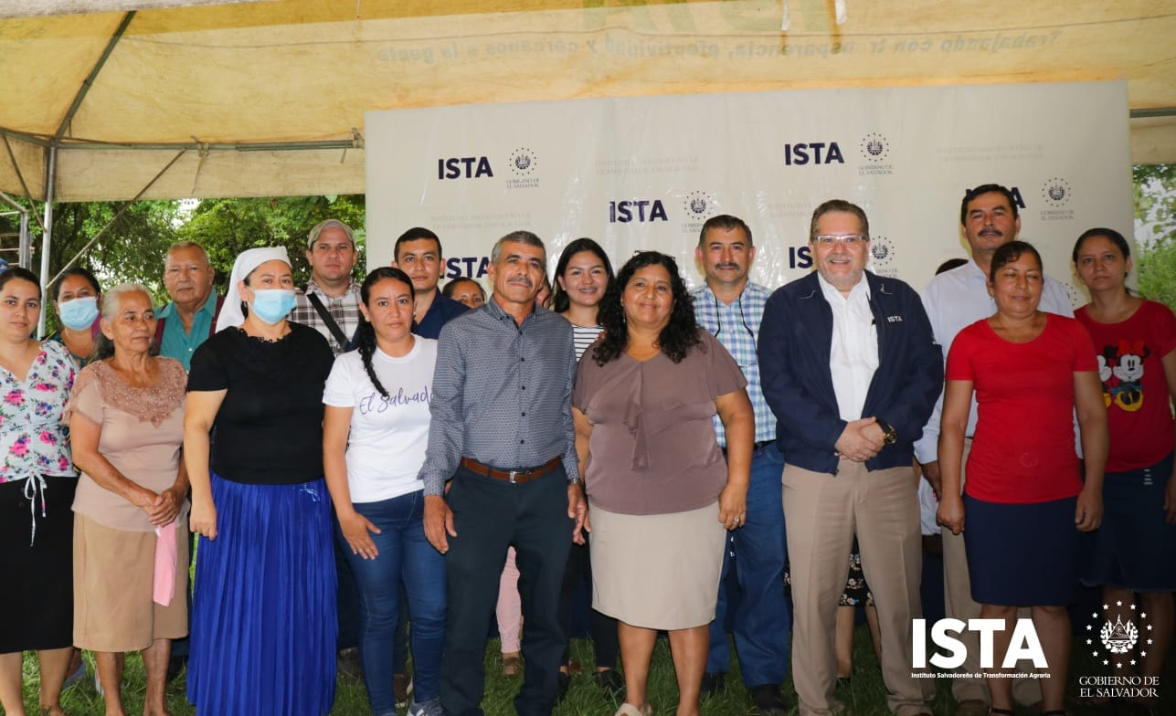

Atención y Acompañamiento a las Asociaciones Cooperativas de la Reforma Agraria.
Con base al Decreto 719, ISTA brinda asesoría a las Asociaciones Cooperativas para ejecutar el Proyecto de Asentamiento Comunitario o Lotificación Agrícola a favor de sus Asociados o Colonos junto a sus grupos familiares desde la fase técnica hasta la elaboración de las escrituras individuales, según sea el caso; así mismo se les informa y se les da el acompañamiento necesario para que presenten la documentación actualizada y vigente así como la credencial de los cuerpos directivos, membresía de asociados, certificación de colonos y se verifica que cumplan con los demás requisitos establecidos en la Ley del Régimen Especial de la Tierra en Propiedad de las Asociaciones Cooperativas, Comunales y Comunitarias Campesinas y Beneficiarios de la Reforma Agraria; de igual manera se da el acompañamiento a las respectivas Asambleas celebradas en coordinación con los miembros de la Asociación Cooperativa y las Instituciones involucradas en el proceso para la legalización de los inmuebles a favor de sus Asociados o Colonos hasta su inscripción en el Centro Nacional de Registros (CNR).
En total, en el periodo, se brindaron 148 atenciones a Asociaciones Cooperativas que tuvieron a bien recurrir a ISTA en razón de la confianza que les genera desarrollar los proyectos en los inmuebles de su propiedad.

Transferencia de Inmuebles para Proyectos de Interés Social
Se han transferido 10 inmuebles los cuales están destinados para un interés social; los destinatarios además de contar con la escritura de propiedad que les otorga seguridad jurídica podrán con confianza invertir en ellos para futuras mejoras.
El detalle de tales inmuebles es el siguiente:
No. |  | Destinatario | Denominación | Área  (m²) | Valor  US $ | Ubicación
1 |  | Donación a favor del Municipio de Tepecoyo | Zona verde 1 | 1,271.97 | $1,089.82 | Hacienda La Esmeralda porción C, Cantón Los Altos, Municipio de Tepecoyo, Departamento de La Libertad.
1 |  | Donación a favor del Municipio de Tepecoyo | Zona verde 2 | 8,338.22 | $17,009.97
1 |  | Donación a favor del Municipio de Tepecoyo | Zona comunal | 10,577.26 | $21,577.61
2 |  | Donación a favor del Municipio de Tepecoyo | La Bomba | 1,643.40 | $9,449.55 | Hacienda La Esmeralda porción B, Cantón Los Altos, Municipio de Tepecoyo, Departamento de La Libertad.
2 |  | Donación a favor del Municipio de Tepecoyo | Zona verde | 159.99 | $510.22
3 |  | Donación a favor del Ministerio de Educación (MINED), beneficiando a 297 alumnos | Centro Escolar | 2,026.48 | $6,574.60 | Hacienda Sirama, poción 1, Cantón Sirama, jurisdicción y Departamento de La Unión.
4 |  | Donación a favor del Ministerio de Educación (MINED), beneficiando a 87 alumnos. | Centro escolar | 7,877.30 | $13,785.28 | Hacienda El Socorro, jurisdicción de Yayantique, Departamento de La Unión.
5 |  | Donación a favor del Ministerio de Educación (MINED), beneficiando a 200 alumnos. | Escuela | 3,285.92 | $17,387.92 | Hacienda San Juan Buena Vista, Cantón El Rebelde, jurisdicción y Departamento de San Vicente.
6 |  | Donación a favor del Ministerio de Educación (MINED), beneficiando a 70 alumnos. | Escuela | 4,515.32 | $3,312.28 | Hacienda Comalapa, jurisdicción de Tapalhuaca, Departamento de La Paz.
7 |  | Iglesia Ministerio de la Palabra Viva Nueva Jerusalén | Solar 33, Polígono B | 203.6 | $1,533.11 | Hacienda San Raymundo, porción 1-1, Cantón Llano Doña María, jurisdicción y Departamento de Ahuachapán.
8 |  | Iglesia La Voz de Dios | Solar 6, Polígono A | 726.07 | $1,713.53 | Hacienda La Labor, cantón Chipilapa, jurisdicción y Departamento de Ahuachapán.
.

No. |  | Destinatario | Denominación | Área  (m²) | Valor  US $ | Ubicación
9 |  | Iglesia de Dios del Rey de la Profecía "El Rey Viene" | Iglesia la Voz de Dios | 637.68 | $1,575.07 | Hacienda la Labor, cantón Chipilapa, jurisdicción y Departamento de Ahuachapán.
10 |  | Iglesia Evangélica de las Asambleas de Dios. | Solar 5, Polígono T | 223.89 | $929.14 | Hacienda El Singüil Porción 1 y Hacienda El Singüil, Porción Santa Rita, Porción 3, Cantón San Cristóbal, jurisdicción de El Porvenir, Departamento de Santa Ana.

Transferencia de Inmuebles a Favor del Estado de El Salvador en el Ramo de Medio Ambiente y Recursos Naturales
ISTA, en cumplimiento al Artículo 117 de la Constitución de la República de El Salvador, Artículo 30 de la Ley del Régimen Especial de la Tierra en Propiedad de las Asociaciones Cooperativas, Comunales y Comunitarias Campesinas y Beneficiarios de la Reforma Agraria, y Artículo 9 de la Ley de Áreas Naturales Protegidas, en el sentido de aprobar la transferencia a favor del Estado de El Salvador en el Ramo de Medio Ambiente y Recursos Naturales, informa que se han transferido 5 inmuebles identificados como Áreas Naturales Protegidas, para continuar protegiendo los recursos naturales, diversidad e integridad del medio ambiente.
Dichos inmuebles se detallan a continuación:
No. | Propiedad |  | Ubicación |  | Área  (m²) | Porción | Punto de Aprobación
No. |  |  | Municipio | Departamento | Área  (m²) | Porción | Punto de Aprobación
1 |  | Hacienda San Mauricio | Tecapán | Usulután | 927,632.95 | Porción 6 | Sesión Ordinaria 23-2021, Punto XXIV, Hda. San Mauricio.
2 |  | Hacienda San Arturo | La Libertad | La Libertad | 536,306.48 | Zona Sur, Parcela 2 y Porción 1, Inmueble 2 | Sesión Ordinaria 27-2021, Punto XII, Hda. San Arturo.
3 |  | Hacienda Chilanguera | Chirilagua | San Miguel | 3,905,781.31 | Porción 3 | Sesión Ordinaria 31-2021, Punto XIV, Hacienda Chilanguera.
4 |  | Hacienda San Diego y La Barra | Metapan | Santa Ana | 366,021.75 | 12 porciones | Sesión Ordinaria 01-2021, Punto XIII, Hacienda San Diego y La Barra.

.

No. | Propiedad |  | Ubicación |  | Área  (m²) | Porción | Punto de Aprobación
No. |  |  | Municipio | Departamento | Área  (m²) | Porción | Punto de Aprobación
5 |  | Hacienda Plan de Amayo | Caluco | Sonsonate | 1,942,732.06 | 21 porciones | (Sesiones Ordinarias: 04-2022, Punto XV; 07-2022, Punto V; 07-2022, Punto VI; 07-2022, Punto VI y 12-2022, Punto XXI) de Hacienda Plan de Amayo.

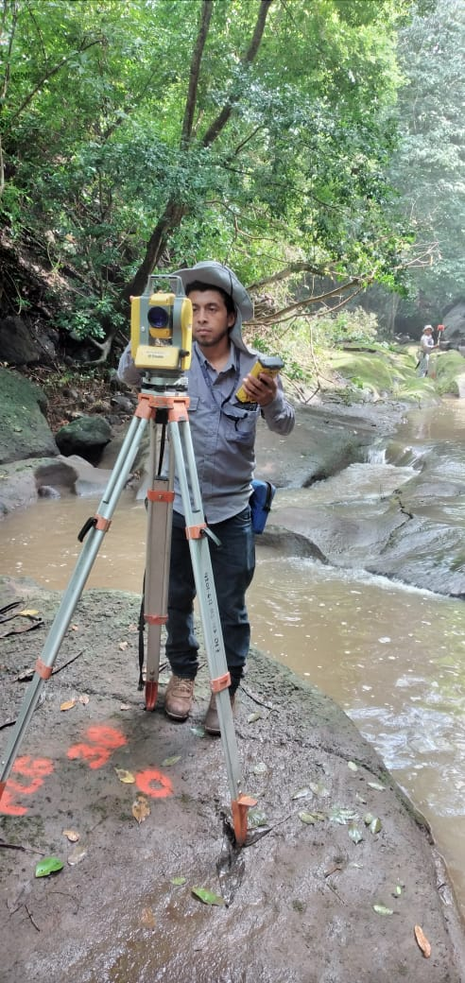 | 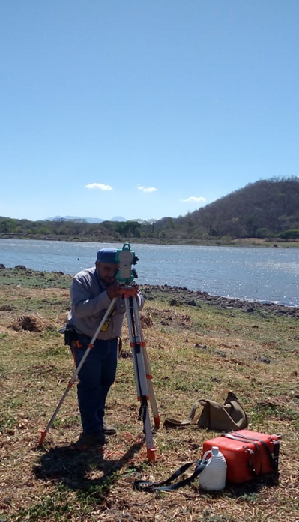 | 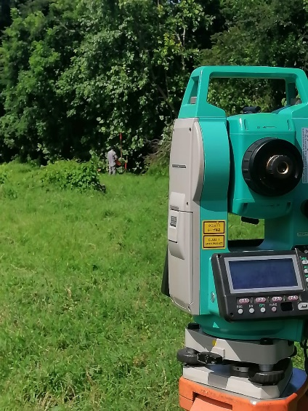

Así también se finalizó el levantamiento topográfico de 8 porciones en Hacienda El Tablón, Ojos de Agua, Chalatenango con base al Convenio celebrado entre el ISTA y La Mancomunidad La Montañona, con apoyo de la Comunidad Francesa. | 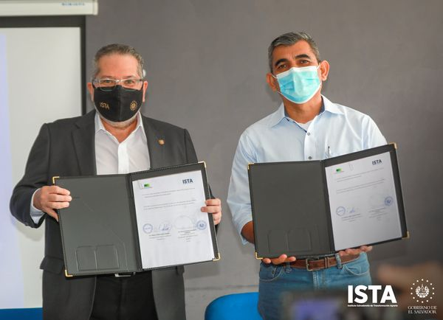

.

Atención a la Ciudadanía
Desde el inicio de la administración del Presidente Institucional, Licenciado Óscar Guardado, se ha prestado especial importancia a la atención que se brinda a los usuarios tanto en Oficinas Centrales como en los Centros Estratégicos de Transformación e Innovación Agropecuaria (CETIA); donde se abordan diversos temas de la transferencia de tierras desde los requisitos a cumplir para optar algún programa que desarrolla ISTA hasta el seguimiento al proceso de escrituración de lotes agrícolas o solares de vivienda.
En el periodo se han atendido a 28,801 personas, siendo el detalle el siguiente:
 |  | Mujeres | Hombres | Total
CETIA I  (Ahuachapán, Santa Ana, Sonsonate) |  | 1,904 | 2,596 | 4,500
OFICINAS CENTRALES  (Chalatenango, La Libertad, San Salvador, Cuscatlán) |  | 7,248 | 7,514 | 14,762
CETIA III  (La Paz, Cabañas, San Vicente) |  | 2,404 | 2,590 | 4,994
CETIA IV  (Usulután) |  | 1,145 | 1,113 | 2,258
CETIA IV  (San Miguel, Morazán, La Unión) |  | 1,149 | 1,138 | 2,287
Total |  | 13,850 | 14,951 | 28,801

De igual manera, la descentralización de servicios en los Centros Estratégicos de Transformación e Innovación Agropecuaria ha permitido múltiples ventajas a los usuarios, siendo entre algunas:

- |  | Los usuarios pueden iniciar, tramitar y se les puede dar respuesta a las solicitudes que no requieren mayor investigación jurídica y técnica.
- |  | Con la habilitación ampliada del Sistema de Correspondencia se agilizan en mayor medida las respuestas del estado de los trámites.
- |  | Se ha facilitado la notificación de las respuestas en el lugar que sea más conveniente en razón al domicilio.
- |  | Se evitan desplazarse a Oficinas Centrales a Iniciar, tramitar y consultar el estado de sus solicitudes.
.

Gobierno Articulado
ISTA sumándose a los esfuerzos articulados con otras entidades, ha desarrollado las siguientes acciones:
- |  | Comisión Ejecutiva Portuaria Autónoma (CEPA)
Apoyo técnico – campo para el Estudio de Impacto Ambiental del proyecto “Diseño y Construcción del Aeropuerto del Pacifico” como parte de los Proyectos de Nación del Gobierno de la Republica de El Salvador.

- |  | Ministerio de Agricultura y Ganadería (MAG)
Apoyo para el levantamiento topográfico para la instalación de invernaderos, como parte del Proyecto Fomento a la Reactivación y Producción Agrícola para la Seguridad y Soberanía alimentaria de El Salvador denominado RECETO (Producción de hortalizas de repollo, cebolla y tomate), el cual es liderado por el Ministerio de Agricultura y Ganadería.
En total se han realizado 162 trazos de huellas para la construcción de invernaderos.
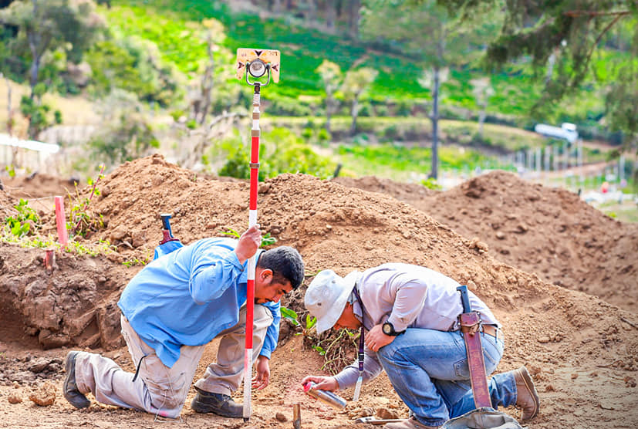 | 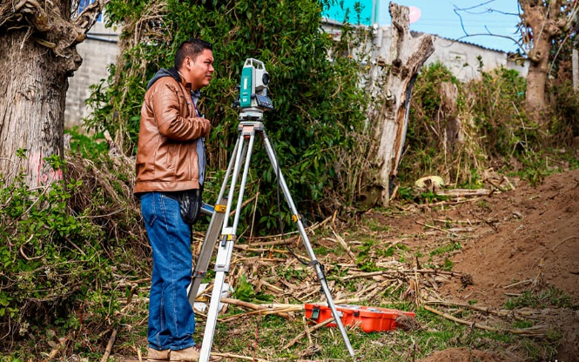
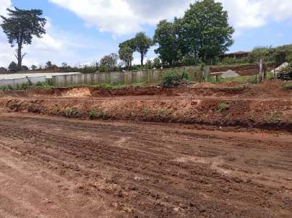 | 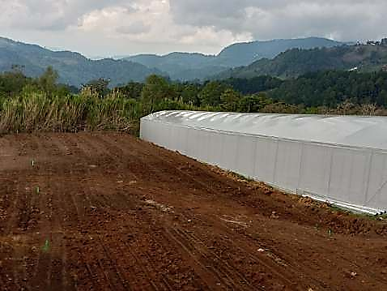

- |  | Dirección Nacional de Obras Municipales (DOM)
En el marco del Convenio de Cooperación Interinstitucional de Levantamientos Topográficos y Arquitectónicos entre el ISTA y la DOM, en donde la Institución tiene a cargo desarrollar actividades de levantamientos topográficos y arquitectónicos sobre inmuebles en los cuales la DOM tenga destinados para proyectos de intervención comunitaria o social; se han desarrollado las siguientes acciones:
1. Realización de levantamientos topográficos:
No. | Denominación |  | Descripción | Departamento | Municipio
1 |  | Escuela | Centro Escolar Los Almendros | Sonsonate | Acajutla
2 |  | Escuela | Centro Escolar Los Almendros (Complemento) | Sonsonate | Acajutla
3 |  | Escuela | Centro Escolar Puerto El Triunfo | Usulutan | Puerto El Triunfo
4 |  | Escuela | Centro Escolar Cantón Condadillo | Usulutan | Estanzuelas
5 |  | Escuela | Centro Escolar Cantón Escarbadero | Usulutan | Estanzuelas
6 |  | Escuela | Centro Escolar Cantón La Cruz | Usulutan | Estanzuelas
7 |  | Escuela | Centro Escolar Azacualpia de Gualcho | Usulutan | Nueva Granada
8 |  | Escuela | Complejo Educativo Nuevo Gualcho | Usulutan | Nueva Granada
9 |  | Escuela | Centro Escolar Cantón Palomia de Gualcho | Usulutan | Nueva Granada
10 |  | Escuela | Centro Escolar Caserío El Bambú | Usulutan | Jiquilisco
11 |  | Escuela | Centro Escolar Cantón El Carrizal | Usulutan | Nueva Granada
12 |  | Escuela | Centro Escolar Caserío Los Rodriguez | Usulutan | San Francisco Javier
13 |  | Escuela | Centro Escolar Francisco Antonio Lima | Usulutan | San Francisco Javier
14 |  | Escuela | Centro Escolar Cantón El Palmo | Usulutan | San Francisco Javier
15 |  | Escuela | Centro Escolar Héroes de Chapultepec | Usulutan | Santa Elena
16 |  | Escuela | Centro Escolar Caserío Talpetate | San Miguel | Chapeltique
.

No. | Denominación |  | Descripción | Departamento | Municipio
17 |  | Mercado | Automercado de Metapan | Santa Ana | Metapan
18 |  | Mercado | Mercado Municipal | Sonsonate | Izalco
19 |  | Mercado | Complemento de Quebrada, Mercado San Miguelito | San Salvador | San Salvador
20 |  | Parque | Parque San Francisco Menendez | Ahuachapán | San Francisco Menendez
21 |  | Parque | Centro Recreacional de Caluco | Sonsonate | Caluco
22 |  | Parque | Plaza Centro Americana Puerto de La Libertad | La Libertad | La Libertad
23 |  | Parque | Construcción de Parque Municipal | Morazán | Torola
24 |  | Parque | Parque San Agustín | Usulutan | San Agustín
25 |  | Centros y/o Complejos Deportivos, Otros | Construcción de Pasarela, Ataco | Ahuachapán | Concepción de Ataco
26 |  | Centros y/o Complejos Deportivos, Otros | Polideportivo Santa Eugenia | Sonsonate | Sonzacate
27 |  | Centros y/o Complejos Deportivos, Otros | Centro Integral de Formación del Cuerpo de Bomberos de El Salvador | La Libertad | San Juan Opico
28 |  | Centros y/o Complejos Deportivos, Otros | Área Verde, Asamblea Legislativa | San Salvador | San Salvador
29 |  | Centros y/o Complejos Deportivos, Otros | Ex Cine San Vicente | San Vicente | San Vicente
30 |  | Centros y/o Complejos Deportivos, Otros | Polideportivo | Usulutan | Usulutan
31 |  | Centros y/o Complejos Deportivos, Otros | Mejoramiento de Complejo Deportivo de Barrio El Calvario | Morazán | San Isidro
32 |  | Centros y/o Complejos Deportivos, Otros | Mejoramiento de Polideportivo Municipal | Morazán | Torola
33 |  | Centros y/o Complejos Deportivos, Otros | Ex Cine | Morazán | San Francisco Gotera
34 |  | Centros y/o Complejos Deportivos, Otros | Polideportivo de Jocoaitique | Morazán | Jocoaitique
35 |  | Centros y/o Complejos Deportivos, Otros | Iglesia Católica | Morazán | Meanguera
36 |  | Calles | Calle a Monumento de La Paz y La Reconciliación (El Mozote) | Morazán | Meanguera

No. | Denominación |  | Descripción | Departamento | Municipio
37 |  | Ciclorutas | Cicloruta Tramo 1 Av. Lincoln a parque Centroamérica (1.92Kms) | San Salvador | San Salvador
38 |  | Ciclorutas | Cicloruta Tramo 2 Diagonal Centroamérica (0.61Kms) | San Salvador | San Salvador
39 |  | Ciclorutas | Cicloruta Tramo 3 Av. Libertad (0.50Kms) | San Salvador | San Salvador
40 |  | Ciclorutas | Cicloruta Tramo 7 45 Avenida Sur (0.89Kms) | San Salvador | San Salvador
41 |  | Centro de Salud | Nuevo Edificio de Consulta Externa, Hospital Rosales | San Salvador | San Salvador

2. Elaboración de planos en oficina de los proyectos levantados
No. | Denominación |  | Descripción | Departamento | Municipio
1 |  | Escuela | Centro Recreacional de Caluco | Sonsonate | Caluco
2 |  | Escuela | Centro Escolar Cantón Condadillo | Usulutan | Estanzuelas
3 |  | Escuela | Complejo Educativo Nuevo Gualcho | Usulutan | Nueva Granada
4 |  | Escuela | Centro Escolar Caserío El Bambú | Usulutan | Jiquilisco
5 |  | Escuela | Centro Escolar Cantón El Palmo | Usulutan | San Francisco Javier
6 |  | Parques | Plaza Centro Americana Puerto de La Libertad | La Libertad | La Libertad
7 |  | Parques | Construcción de Parque Municipal | Morazán | Torola
8 |  | Centros y/o Complejos Deportivos, Otros | Mejoramiento de Complejo Deportivo de Barrio El Calvario | Morazán | San Isidro
9 |  | Centros y/o Complejos Deportivos, Otros | Centro Integral de Formación del Cuerpo de Bomberos de El Salvador | La Libertad | San Juan Opico
10 |  | Centros y/o Complejos Deportivos, Otros | Área Verde, Asamblea Legislativa | San Salvador | San Salvador
11 |  | Centros y/o Complejos Deportivos, Otros | Ex Cine San Vicente | San Vicente | San Vicente
12 |  | Centros y/o Complejos Deportivos, Otros | Polideportivo | Usulutan | Usulutan
13 |  | Centros y/o Complejos Deportivos, Otros | Ex Cine | Morazán | San Francisco Gotera

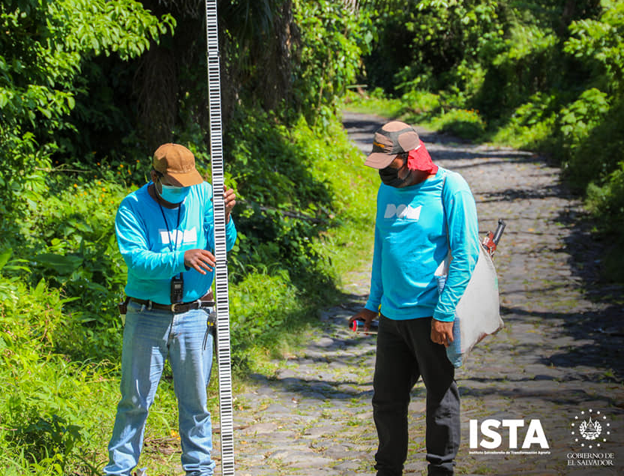
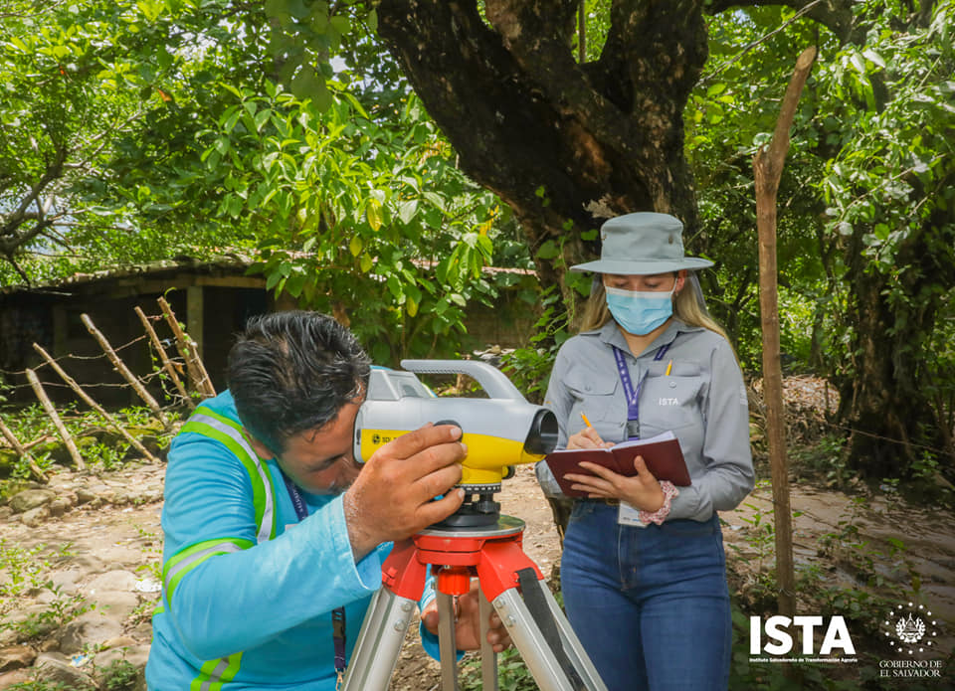
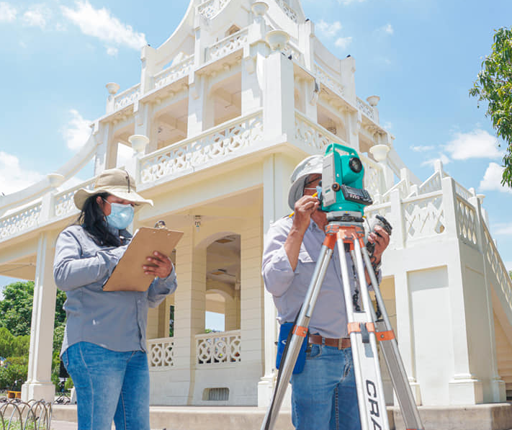
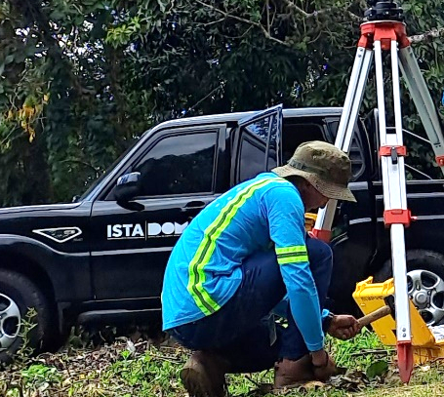
No. | Denominación |  | Descripción | Departamento | Municipio
14 |  | Centros y/o Complejos Deportivos, Otros | Iglesia Católica | Morazán | Meanguera
15 |  | Ciclorutas | Cicloruta Tramo 1 Av. Lincoln a parque Centroamérica (1.92Kms) | San Salvador | San Salvador
16 |  | Ciclorutas | Cicloruta Tramo 2 Diagonal Centroamérica (0.61Kms) | San Salvador | San Salvador
17 |  | Ciclorutas | Cicloruta Tramo 7, 45 Avenida Sur (0.89Kms) | San Salvador | San Salvador
.

Modernización Institucional
Con la finalidad de disponer una mayor cobertura de atención a nuestros usuarios, potenciar aún más los programas en favor a la seguridad alimentaria, nutricional y productiva, y por el protagonismo que tiene la Institución apoyando los Proyectos de Nación del Gobierno de la Republica de El Salvador, se desarrolla el proyecto “Construcción de oficinas y espacios en el Plantel Sitio del Niño del Departamento de La Libertad”; una iniciativa que demuestra nuestro más firme compromiso de servirle a la ciudadanía y al país.

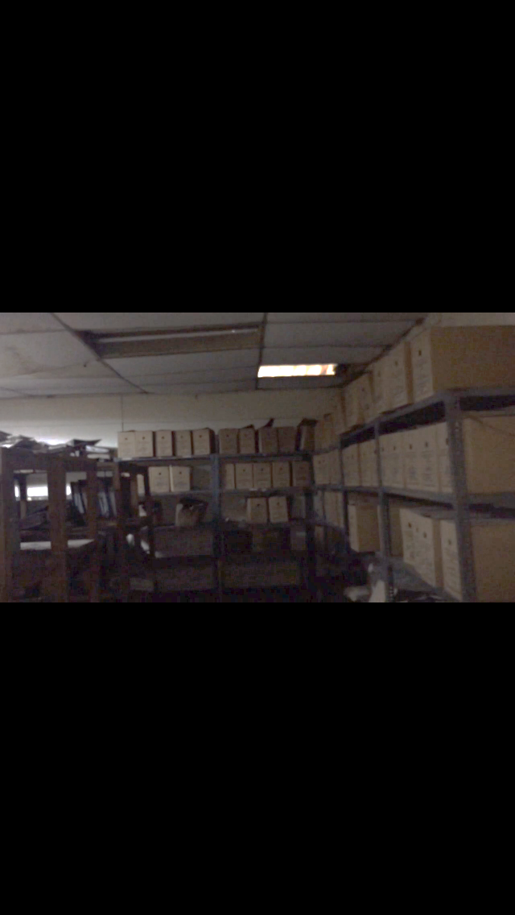
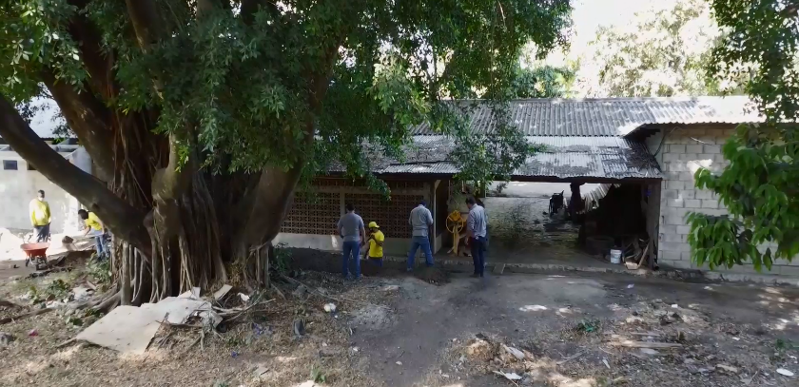
Antes:

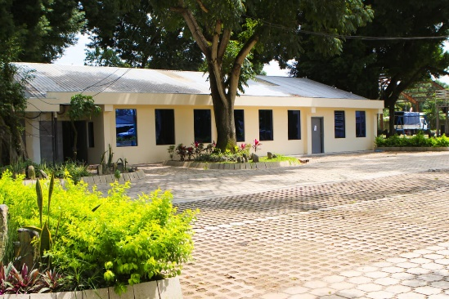
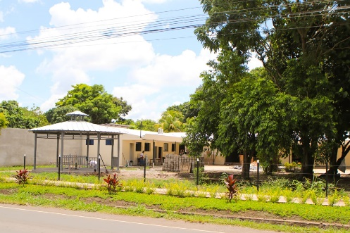
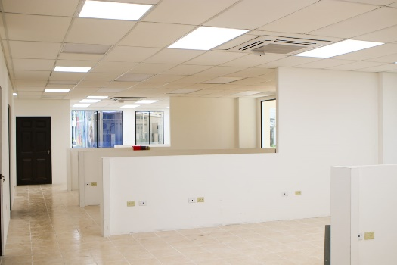
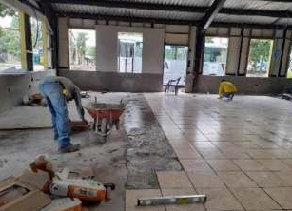
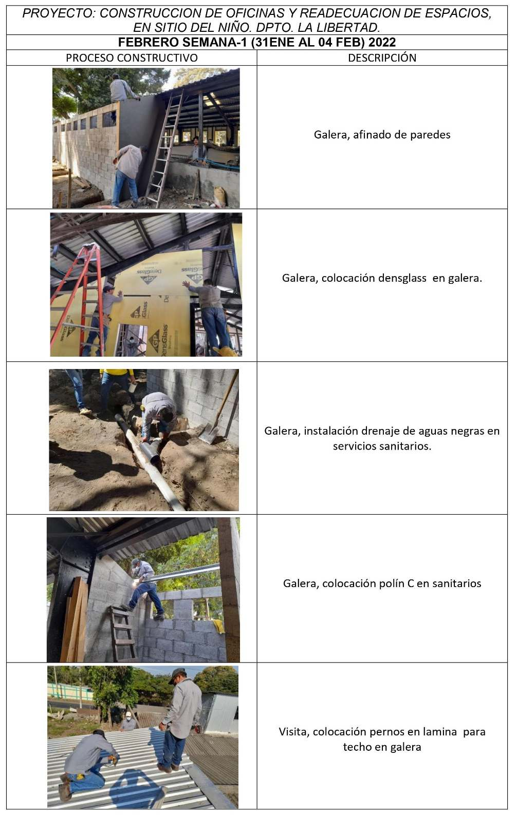
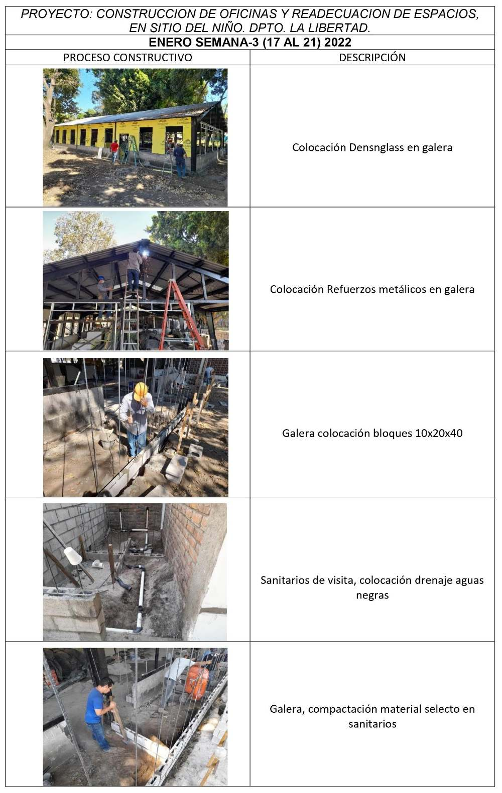
Ahora:

Desafíos 2023
Los desafíos que se plantea el Instituto Salvadoreño de Transformación Agraria – ISTA para el año 2023, son:
- Profundizar en la trasformación e innovación agropecuaria, articulando esfuerzos con otras entidades del Estado a fin de lograr una mayor cobertura de beneficiarios y mayores impactos en favor de la seguridad alimentaria y nutricional con enfoque sostenible y productivo.

- Fortalecer los procesos de formación y sensibilización dirigidos a mujeres, familias y jóvenes de asociaciones cooperativas y comunidades como parte de los proyectos de innovación agropecuaria que ejecuta la institución.

- Continuar agilizando la seguridad jurídica en la propiedad, profundizando en la transferencia y legalización de la tierra con mecanismos normativos modernos que permitan dar pronta respuesta y solventar las deudas históricas que heredó la Institución.

- Continuar el apoyo a otras instituciones del Estado a fin de aportar a los Proyectos de Nación del Gobierno Central, así como con la transferencia de inmuebles a título de donación para la implementación de proyectos y programas de interés social.

- Consolidar la modernización del ISTA con metodologías ágiles de trabajo, utilización de nuevas tecnologías de la información, infraestructura y equipos de trabajo, con el fin de responder de una manera eficiente y eficaz a las demandas de la ciudadanía.

CETIA: Centro Estratégico de Transformación e Innovación Agropecuaria.

